Федеральное государственное образовательное бюджетное
учреждение высшего образования
«Финансовый университет при Правительстве Российской Федерации»
(Финансовый университет)
Колледж информатики и программирования

Операционные системы

Лабораторная работа 3-4 по теме
“Работа в графическом и консольном режиме”

Преподаватель: Сибирев И.В
Выполнил работу студент: Тумат А.Х
Группа: 2ОИБАС-1322

Москва 2024
Цель работы: Научиться работать в графическом и консольном режиме

Ход работы:

1) Чтобы просмотреть содержимое директорий /etc, /proc, /home, можно использовать команду ls с аргументом -l, которая позволяет просмотреть содержимое директорий в виде списка с дополнительной информацией о файлах.
Пример:
ls -l /etc
ls -l /proc
ls -l /home
Для просмотра произвольных файлов в /etc можно использовать команду cat с указанием пути к файлу, который нужно просмотреть.
Пример:
cat /etc/hosts
cat /etc/resolv.conf

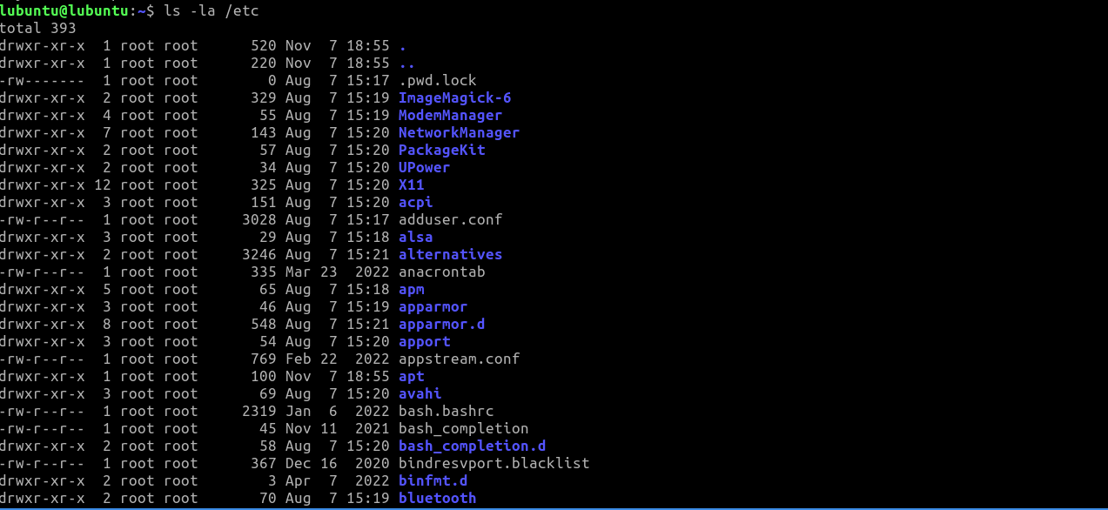
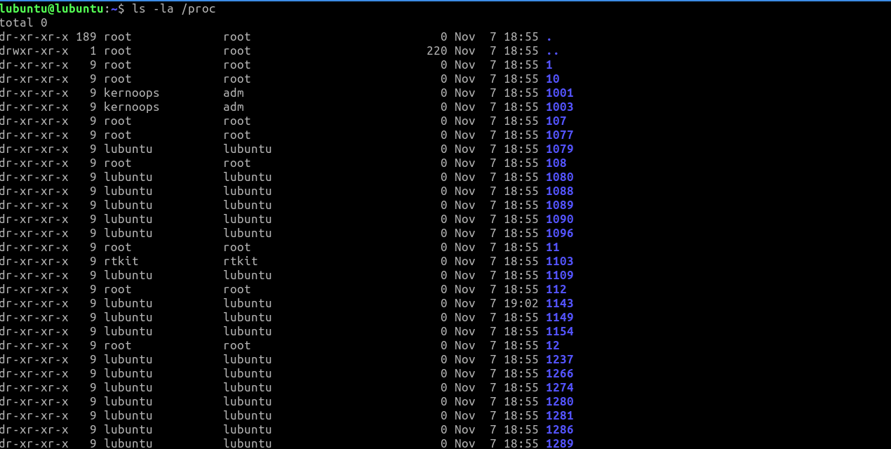

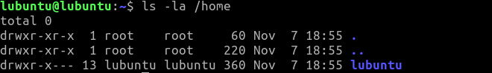

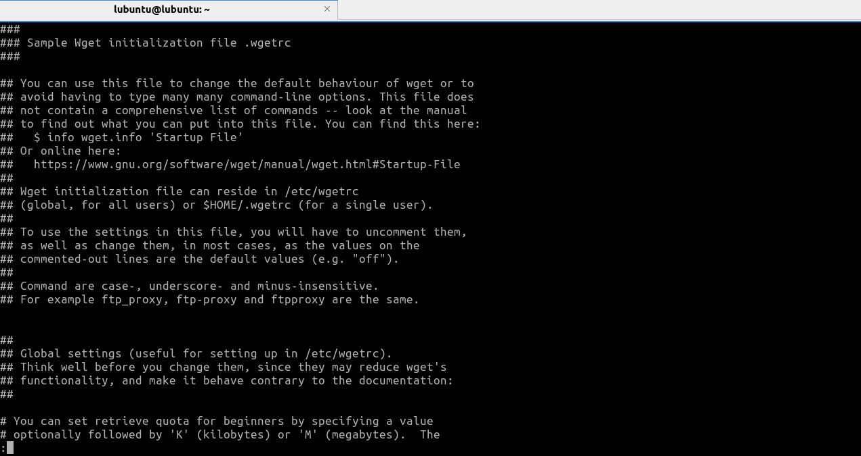

2) Команда cat (от англ. concatenate) предназначена для вывода содержимого файлов на экран или объединения файлов и вывода результатов на экран.
Примеры использования команды cat:
cat file.txt - выводит содержимое файла file.txt
cat file1.txt file2.txt - объединяет содержимое файлов file1.txt и file2.txt и выводит результат
cat file.txt > newfile.txt - создает файл newfile.txt и записывает в него содержимое файла file.txt

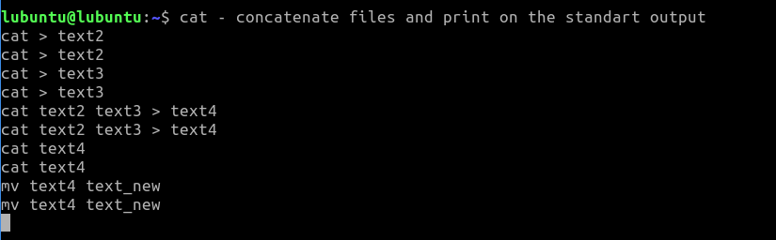

3) Для создания файлов можно использовать команду touch, а для создания директории - команду mkdir. Для перемещения файлов и директорий можно использовать команду mv. Для удаления файлов и директорий можно использовать команду rm.
Примеры использования команд:
touch file1.txt file2.txt - создает файлы file1.txt и file2.txt
mkdir new_dir - создает директорию new_dir
mv file1.txt new_dir - перемещает файл file1.txt в директорию new_dir
rm file2.txt new_dir - удаляет файл file2.txt и директорию new_dir

4) Чтобы подсчитать количество скрытых файлов в домашнем каталоге, можно использовать команду ls с аргументом -a, которая позволяет просмотреть все файлы, включая скрытые, и команду grep для поиска файлов, имена которых начинаются с точки. Затем можно использовать команду wc с аргументом -l, которая позволяет подсчитать количество строк.
Пример:
ls -a ~ | grep "^." | wc -l

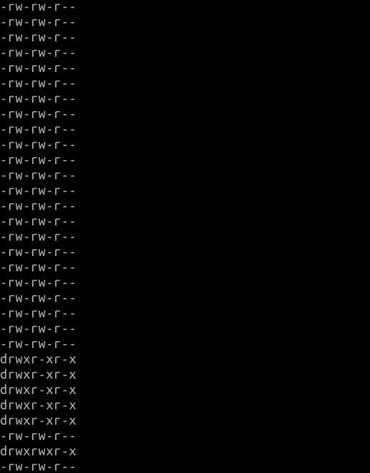

5) Чтобы вывести содержимое всех файлов в директории /etc и направить ошибки в отдельный файл в домашней директории, можно использовать команду cat с аргументом * для вывода содержимого всех файлов и команду 2> для перенаправления ошибок в файл.
Пример:
cat /etc/* 2> ~/errors.txt

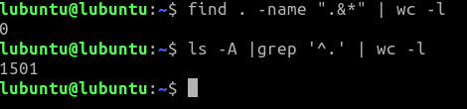

Затем для подсчета количества файлов, которые не удалось посмотреть, можно использовать команду wc с аргументом -l для подсчета строк в файле с ошибками.
Пример:
wc -l ~/errors.txt
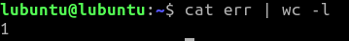

6) Для запуска программы в одном терминале и просмотра PID процесса можно использовать команду ps с аргументом aux. Для остановки процесса с помощью команды kill нужно указать PID процесса и тип сигнала, который нужно послать.
Пример:
В терминале 1:
./program_name

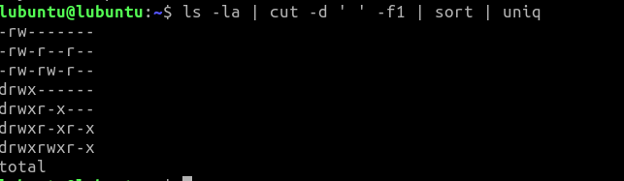
В терминале 2:
ps aux | grep program_name # получаем PID процесса
kill -SIGTERM PID # остановка процесса с помощью сигнала SIGTERM
kill -SIGKILL PID # остановка процесса с помощью сигнала SIGKILL
kill -SIGHUP PID # остановка процесса с помощью сигнала SIGHUP и перезапуск

При отправке сигнала SIGTERM процесс будет завершен, при отправке сигнала SIGKILL процесс будет принудительно завершен без возможности его обработки, а при отправке сигнала SIGH
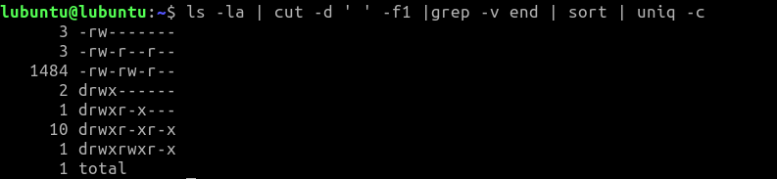

Вывод:
В результате выполнения работы мы научились работать в консольном режиме.

